Санкт-Петербургский политехнический университет Петра Великого

Институт компьютерных наук и технологий

Кафедра компьютерных систем и программных технологий

**Отчет по лабораторной работе №8_2**

**Курс: «Проектирование реконфигурируемых гибридных вычислительных систем»**

**Тема: Dataflow.** **Bypassing Tasks.**

Выполнил студент гр. 3540901/81501 Селиверстов C.А.

(подпись)

Руководитель Антонов А.П.

(подпись)

“___” ________________2019 г.

Санкт – Петербург

2019

Оглавление

1. Задание 4

2. Первое решение 7

2.1. Моделирование 8

2.2. Синтез 8

3. Второе решение 10

3.1. Синтез 11

3.2. C\RTL моделирование 13

4. Третье решение 14

4.1. Синтез 14

5. Выводы 17

1. Задание

* Создать проект lab8_2
* Микросхема: xa7a12tcsg325-1q
* Создать две функции (см. Текст ниже) – исходную и модифицированную - и провести их анализ.

**Bypassing Tasks**

**Data should generally flow from one task to another. If you bypass tasks, this reduces**

**the performance of the DATAFLOW optimization. In the following example, Loop1 generates**

**the values for temp1and temp2. However, the next task, Loop2, only uses the value of temp1.**

**The value of temp2 is not consumed until after Loop2. Therefore, temp2 bypasses the next task**

**in the sequence, which limits the performance of the DATAFLOW optimization**

**void foo_b(int data_in[N], int scale, int data_out1[N], int data_out2[N]) {**

**int temp1[N], temp2[N]. temp3[N];**

**Loop1: for(int i = 0; i < N; i++) {**

**temp1[i] = data_in[i] * scale;**

**temp2[i] = data_in[i] >> scale;**

**}**

**Loop2: for(int j = 0; j < N; j++) {**

**temp3[j] = temp1[j] + 123;**

**}**

**Loop3: for(int k = 0; k < N; k++) {**

**data_out[k] = temp2[k] + temp3[k];**

**}**

**}**

**Because the loop iteration limits are all the same in this example, you can modify the code so**

**that Loop2 consumes temp2 and produces temp4 as follows. This ensures that the data flow**

**from one task to the next.**

**void foo_m(int data_in[N], int scale, int data_out1[N], int data_out2[N]) {**

**int temp1[N], temp2[N]. temp3[N], temp4[N];**

**Loop1: for(int i = 0; i < N; i++) {**

**temp1[i] = data_in[i] * scale;**

**temp2[i] = data_in[i] >> scale;**

**}**

**Loop2: for(int j = 0; j < N; j++) {**

**temp3[j] = temp1[j] + 123;**

**temp4[j] = temp2[j];**

**}**

**Loop3: for(int k = 0; k < N; k++) {**

**data_out[k] = temp4[k] + temp3[k];**

**}**

**}**

* Создать тест lab8_2_test.c для проверки функций выше.
* Для функции **foo_b**
  + задать: clock period 10; clock_uncertainty 0.1
  + осуществить моделирование (с выводом результатов в консоль)
  + осуществить синтез для:
    - привести в отчете:
      * performance estimates=>summary
      * utilization estimates=>summary
      * scheduler viewer (выполнить Zoom to Fit)
        + На скриншоте показать Latency
        + На скриншоте показать Initiation Interval
      * resource viewer (выполнить Zoom to Fit)
        + На скриншоте показать Latency
        + На скриншоте показать Initiation Interval
* Для функции **foo_m**
  + задать: clock period 10; clock_uncertainty 0.1
  + осуществить моделирование (с выводом результатов в консоль)
  + осуществить синтез для случая **FIFO for the memory buffers**:
    - привести в отчете:
      * performance estimates=>summary
      * utilization estimates=>summary
      * scheduler viewer (выполнить Zoom to Fit)
        + На скриншоте показать Latency
        + На скриншоте показать Initiation Interval
      * resource viewer (выполнить Zoom to Fit)
        + На скриншоте показать Latency
        + На скриншоте показать Initiation Interval
      * Dataflow viewer
  + осуществить синтез для случая **ping-pong buffers**:
    - привести в отчете:
      * performance estimates=>summary
      * utilization estimates=>summary
      * scheduler viewer (выполнить Zoom to Fit)
        + На скриншоте показать Latency
        + На скриншоте показать Initiation Interval
      * resource viewer (выполнить Zoom to Fit)
        + На скриншоте показать Latency
        + На скриншоте показать Initiation Interval
      * Dataflow viewer
  + Осуществить C|RTL моделирование для случая **FIFO for the memory buffers**
    - Привести результаты из консоли
    - Открыть временную диаграмму (все сигналы)
      * Отобразить два цикла обработки на одном экране
        + На скриншоте показать Latency
        + На скриншоте показать Initiation Interval
* Выводы
  + Объяснить отличия в синтезе foo_b и двух вариантов foo_m между собой

1. Первое решение

Исходный текст подготовленной для синтеза функции и теста приведён ниже:

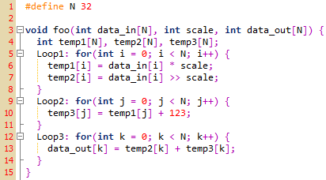

Рис. 2.1. Исходный код синтезируемой функции

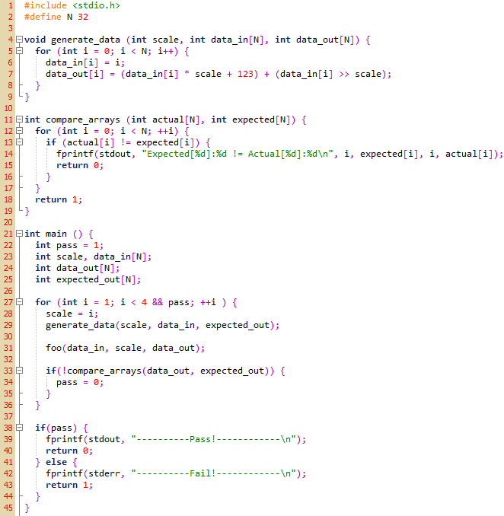

Рис. 2.2. Исходный код теста

* 1. Моделирование

При запуске моделирования можно увидеть, что тест успешно пройден:

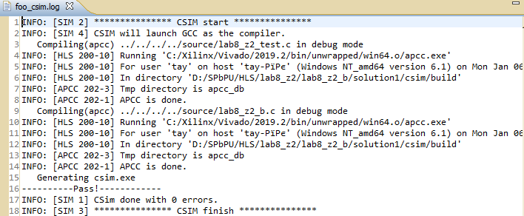

Рис. 2.3. Результаты моделирования

* 1. Синтез

Приведем в отчете требуемые данные о проекте:

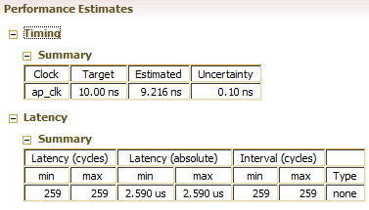

Рис. 2.4. Производительность

Здесь можно увидеть, что достигнутая задержка равна 9.216 + 0.1, что укладывается в заданные нами требования к тактовой частоте.

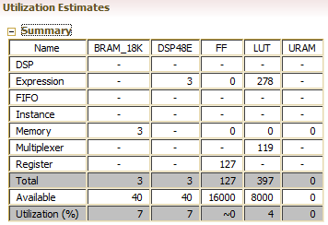

Рис. 2.5. Занимаемые ресурсы

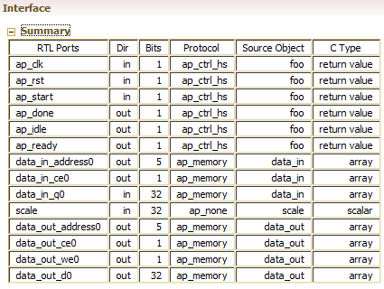

Рис. 2.6. Применяемые интерфейсы

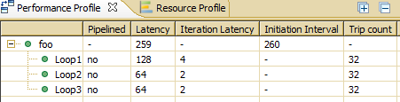

Рис. 2.7. Профиль производительности

На этом рисунке видно, что задержка получения выходного значения составляет 259 тактов с момента старта, а задержка после старта до готовности приема новых данных – 260:

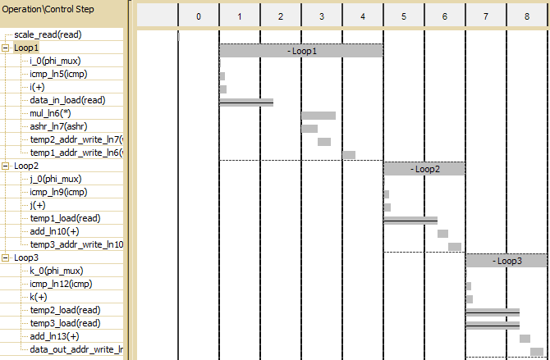

Рис. 2.8. Временная диаграмма

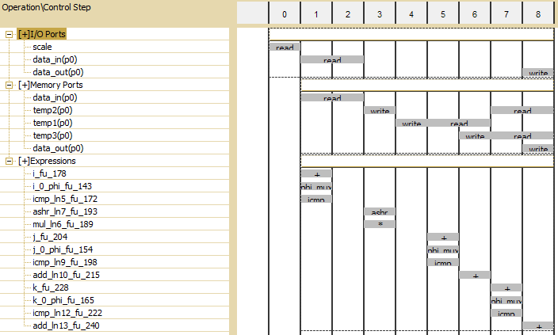

Рис. 2.9. Диаграмма использования ресурсов

1. Второе решение

Исходный текст подготовленной для синтеза функции приведён ниже:

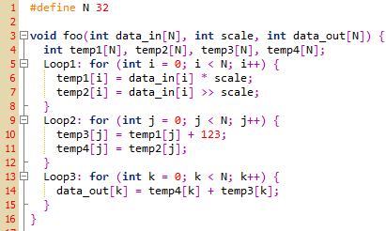

Рис. 3.1. Исходный код синтезируемой функции

Добавим директиву, которая изменяет способ передачи данных.

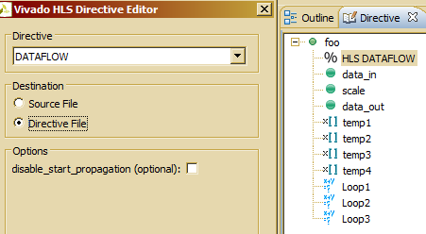

Рис. 3.2. Добавление директивы

* 1. Синтез

Приведем в отчете требуемые данные о проекте:

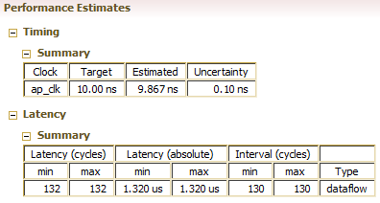

Рис. 3.3. Производительность

Здесь можно увидеть, что достигнутая задержка равна 9.867 + 0.1, что укладывается в заданные нами требования к тактовой частоте.

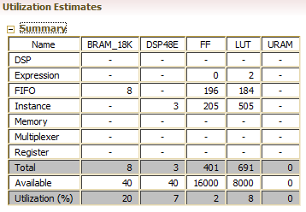

Рис. 3.4. Затрачиваемые ресурсы

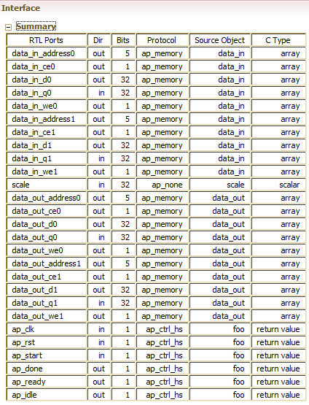

Рис. 3.5. Применяемые интерфейсы

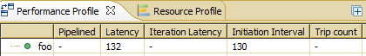

Рис. 3.6. Профиль производительности

На этом рисунке видно, что задержка получения результатов с момента старта – 132 такта, а задержка после старта до готовности приема новых данных – 130:

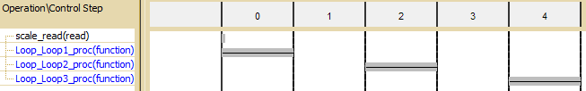

Рис. 3.7. Временная диаграмма

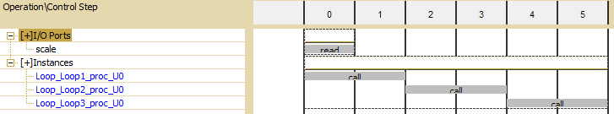

Рис. 3.8. Диаграмма использования ресурсов

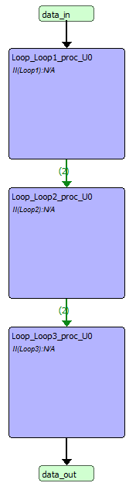

Рис. 3.9. Диаграмма потоков данных

* 1. C\RTL моделирование

При совместном моделировании, программа отобразила те же самые, ожидаемые нами значения Latency и II:

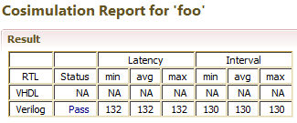

Рис. 3.10. C\RTL моделирование

Покажем временную диаграмму совместного моделирования с отмеченными на ней Latency и Initiation Interval:

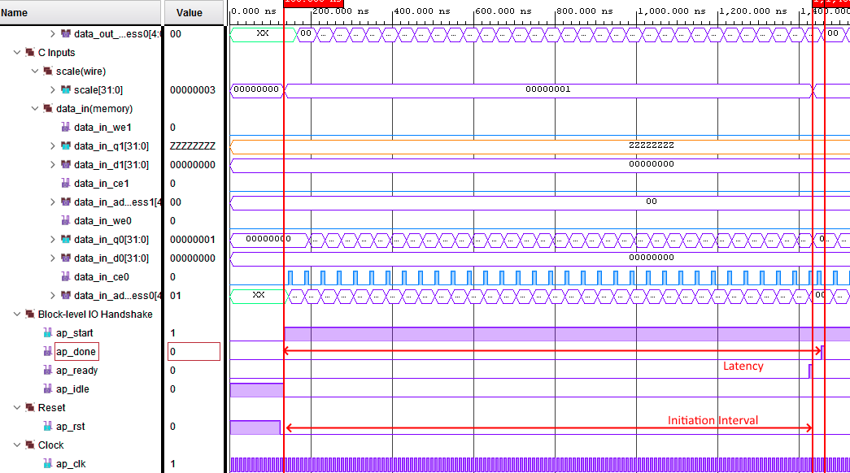

Рис. 3.11. Временная диаграмма совместного моделирования

1. Третье решение

Добавим директиву, которая изменяет способ обмена данными.

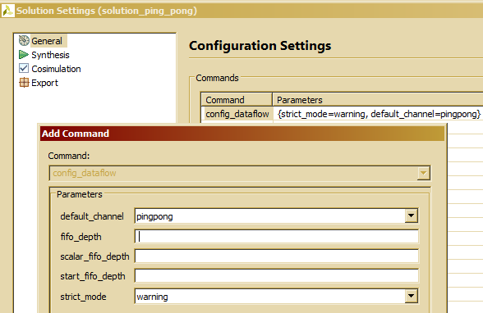

Рис. 4.1. Добавление директивы

* 1. Синтез

Приведем в отчете требуемые данные о проекте:

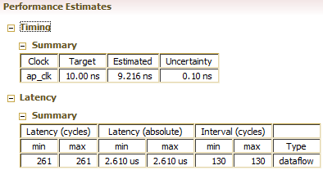

Рис. 4.2. Производительность

Здесь можно увидеть, что достигнутая задержка равна 9.216 + 0.1, что укладывается в заданные нами требования к тактовой частоте.

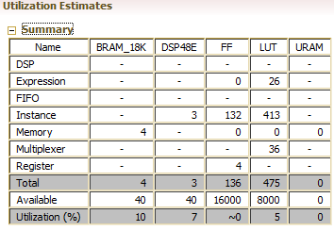

Рис. 4.3. Затрачиваемые ресурсы

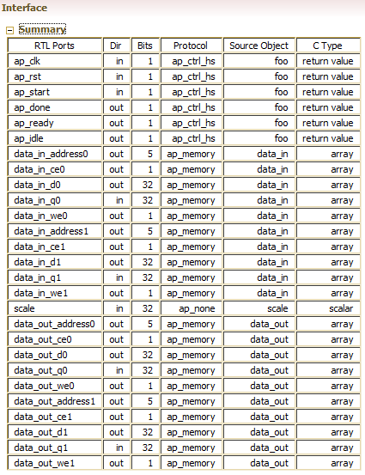

Рис. 4.4. Применяемые интерфейсы



Рис. 4.5. Профиль производительности

На этом рисунке видно, что задержка получения результатов с момента старта – 261 такт, а задержка после старта до готовности приема новых данных – 130:

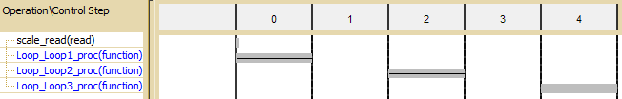

Рис. 4.6. Временная диаграмма

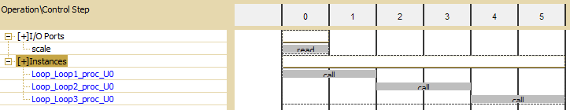

Рис. 4.7. Диаграмма использования ресурсов

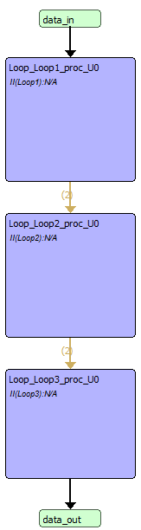

Рис. 4.8. Диаграмма потоков данных

1. Выводы

В данной лабораторной работе были рассмотрены варианты применения директивы Dataflow. В первом решении не используются директивы, выполнение циклов в функции происходит последовательно. В случае, когда добавляется директива для функции, между функциями добавляются буферы данных, что позволяет циклам работать параллельно. Количество требуемых ресурсов выше, чем у первого случая. В третьем решении, вместо буферов FIFO используются буферы ping-pong, что сказывается негативно на параметре Latency, сохраняя при этом тоже значение показателя Initiation Interval.

Основное отличие данной работы от предыдущей (lab8_z1) состоит в применении более затратных по времени выполнения операций умножения и побитового сдвига. Вместе с тем, была ограничена возможность параллельного выполнения операций над входными и промежуточными данными.